**一，为什么要有Cookie**

1）重定向中由于不同的Servlet使用不同的Request对象和Response对象，所以不同的Servlet之间无法通过Request对象共享数据

2）如果Client向一个Servlet对象发出多次请求

除了第一次请求需要Client输入数据外，其余的请求处理都需要上一次请求的数据，但是由于每个请求都会产生一个Request对象，不同请求之间使用的Request对象不同，不同请求之间无法通过Request对象共享数据

为了解决上述这两个问题，我们有Cookie，并且Servelt提供了一个Cookie类来实现

**二，什么是Cookie**

**1）Cookie是一种在 Client存储Http信息的技术**

**2）Cookie以键值对的形式存在，一个键值对对应一个Cookie对象**

**三，Cookie的运用过程**

**1）**Client请求Server上的某个Servlet对象时，如果Server需要让Client保存一些信息，那么Server就会创建一个Cookie对象，然后将Cookie对象添加到Response对象中，

这样Server将Response对象解析为Http响应报文时，会把Response对象内的Cookie对象解析为Set-Cookie字段（Set-Cookie：key=value）

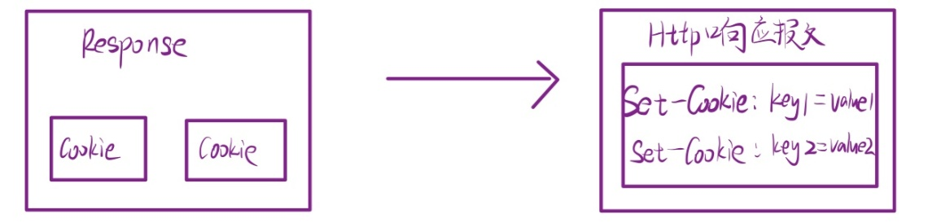

**2）**Client接受响应报文后，会从Set-Cookie中取出键值对保存起来

**3）**默认情况下，Client下次再访问该Server上的任意资源时，都会在Http请求报文的请求头中添加Cookie字段（Cookie：key1:value1；key2:value2……）

**4）**Server解析请求报文，请求报文中的Cookie字段会被封装进Cookie对象，Cookie对象封装进Request对象

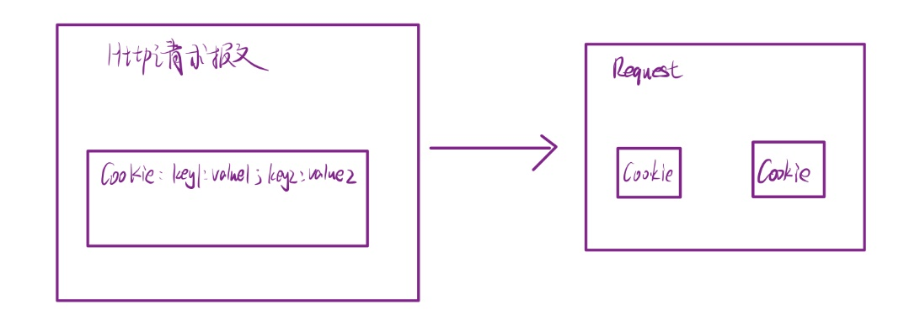

**5）**Server就可以从Request中取出Cookie对象，读取信息

**四，创建Cookie，设置Cookie属性值**

**1）创建Cooke——Cookie对象的构造方法**



**一个Cookie对象对应一个键值对**

**2）设置Cookie的属性**

**Cookie对象设置属性后，属性信息会也是通过响应报文的Set-Cookie字段传递给Client**

**在Http响应报文中的Set-Cookie字段就会变为以下格式**

**Set-Cookie：key=value；属性说明1；属性说明2……**

**①Cookie的寿命**

Cookie——临时Cookie：默认的Cookie，不设置声明周期，关闭游览器就会死亡

——持久化Cookie：设置生命周期，关闭游览器不会死亡

通过以下方法，可以设置Cookie的寿命，expiry单位是秒



如果想要删除cookie——setMaxAge(0);

**②设置Cookie存储的值**

除了通过构造方法来设置Cookie的键值对

键值对一旦创建，key不可以变动，但是value可以变动



**③设置Cookie的适用路径**

现在Client已经存储了Server传回来的键值对

默认情况下，只要Client访问Server中的任意一个资源，那么这个键值对就会被写入Http请求报文的Cookie字段中

通过以下方法设置适用路径后，只要要问该路径的资源，Client才会把这个键值对写入Http请求报文的Cookie字段中



**④设置Cookie的适用域**

同③

不同的时，设置后，只要Client访问该域名下的资源，Client才会把键值对写入Http请求报文的Cookie字段中

**public void setDomain(String pattern)**  
该方法设置 cookie 适用的域，例如 w3cschool.cc。

⑤

**public void setSecure(boolean flag)**  
该方法设置布尔值，表示 cookie 是否应该只在加密的（即 SSL）连接上发送。

⑥

**public void setComment(String purpose)**  
该方法规定了描述 cookie 目的的注释。该注释在浏览器向用户呈现 cookie 时非常有用。

**3）将Cookie对象添加到Response对象中**

**response.addCookie(cookie);**

**五，获取Cookie的属性值**

**1）从Request对象中获取Cookie**



**2)，获取Cookie的属性值**

**public String getDomain()**  
该方法获取 cookie 适用的域，例如 w3cschool.cc。

**public int getMaxAge()**  
该方法返回 cookie 的最大生存周期（以秒为单位），默认情况下，-1 表示 cookie 将持续下去，直到浏览器关闭。

**public String getName()**  
该方法返回 cookie 的名称。名称在创建后不能改变。

**public String getValue()**  
该方法获取与 cookie 关联的值。

**public String getPath()**  
该方法获取 cookie 适用的路径。

**public String getComment()**  
该方法返回了描述 cookie 目的的注释，如果 cookie 没有注释则返回 null。